北京航空航天大学

2013－2014 学年 第1学期期末

《 材 料 力 学 A》

考 试 C卷

班 级______________学 号 _________

姓 名______________成 绩 _________

2014年1月 13 日

班号 学号 姓名 成绩

- 填空题 （每空1分， 共计15分）
1、衡量低碳钢与铸铁强度的重要指标分别是: 屈服 极限与 强度 极限。
2、受扭实心圆轴，外力偶之大小和转向都保持不变。若长度L增至原长的2倍, 则两端面扭转角为原来的 2 倍；若直径d 增至原来的2倍, 则扭转角为原来的 1/16 。
3、载荷集度为大于零的常数的梁段弯矩图为 凹曲 线，剪力图为 直 线。
4、用积分法求图示简支梁的挠曲轴方程时，确定积分常数需4个边界位移与连续条件 、 、 、 。
（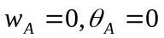，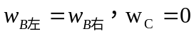 ）
q
F
C

A

B

5、图示矩形截面梁的A、B、C、D四点中，单向应力状态的点是 A ，纯剪应力状态的点是 D ，在任何截面上应力均为零的点是 C ，其中,A位于上表面，C、D位于中性轴上。
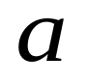
F
F
A
B
C
D

6．对称弯曲梁的 横截面 与 中性层 的交线是中性轴。

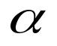
二、选择题 （每题3分，共计15分）
1．图示微体的切应变等于 C__ 。

A．； B．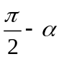； C．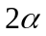； D．

2. 下列结论中 B 是正确的。
A．若物体产生位移，则必定同时产生变形；
B．若物体各点均无位移，则该物体必定无变形；
C. 若物体无变形，则必定物体内各点均无位移；
D. 若物体产生变形，则必定物体内各点均有位移。
3．对于拉压等截面直杆横截面正应力公式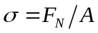的适用条件（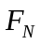，分别为轴力和杆横截面积），说法 D 是正确的。
A．应力必须在材料的比例极限范围内
B．必须是实心体
C．必须是圆杆
D．外力合力作用线必须沿杆轴线

4.图示梁，采用加副梁的方法提高承载能力，若主梁和副梁材料相同，截面尺寸相同，则副梁的最佳长度为 A 。
A．l /2； B．l /3； C．l /4； D．l /6
F

l / 2
l / 2

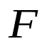
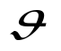
1
2
3
A
B
C
D
5.图示结构，欲增大杆2的轴力，应当 D 。
（A）；减小角（B）做细杆2；
（C）3杆同时加粗；（D）加粗杆2.

三、计算题 （共计70分）

1、（15分）图示杆承受均布载荷q作用。杆各截面的的拉压刚度均为EA，试求支反力
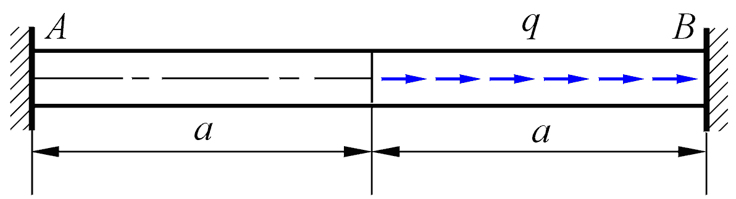

解：杆的受力如图3-19b(1)所示，平衡方程为
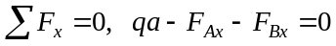（4分）
一个平衡方程，两个未知支反力，故为一度静不定。
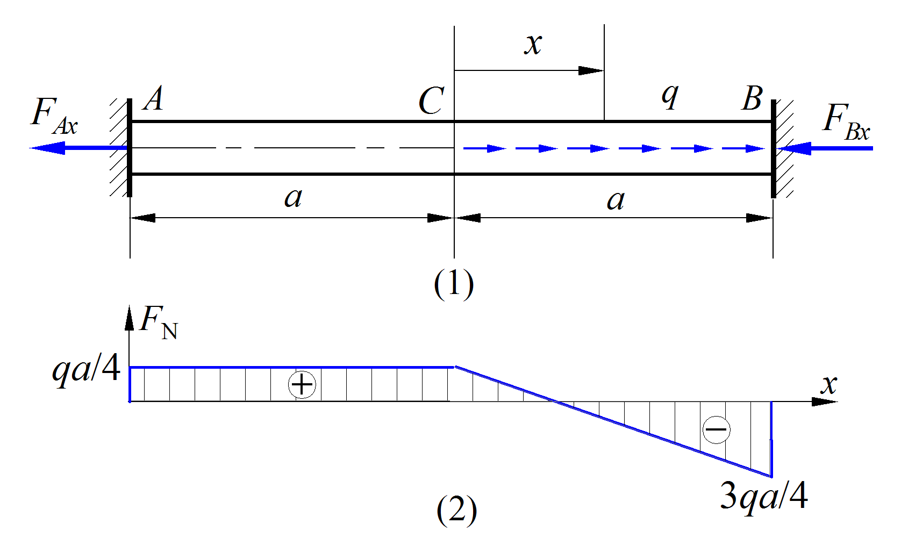

AC与CB段的轴力分别为
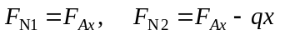
由于杆的总长不变，故补充方程为
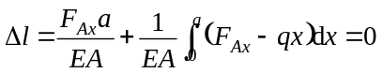（8分）
得
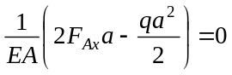
由此得
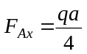（2分） 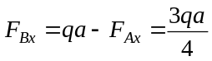（1分）

2、（15分）图示等截面圆轴，已知d=100mm，l=500mm，m₁=8KN∙m，m₂=3KN∙m，G=82GPa，
- 求AB段的最大切应力及A、B两截面间的相对扭转角。
- 若在BC段钻孔，令BC的单位长度扭转角与AB段相等，则孔径d₁应为多大？
A
C
l
m₁
l
B
d
d₁
m₂
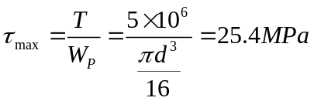（6分）
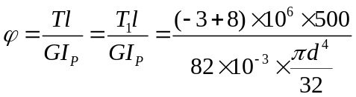=0.00305（6分）
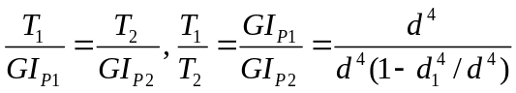, d₁=90.4mm（3分）

3、（15分）、试绘制图示梁的剪力、弯矩图，其中M=5qa²/4。

q
M
a
a
A
B
C

qa
qa²/2
3qa²/4
qa²/4
4、（15分）图示槽形截面悬臂梁，F=2kN，M_{e} = 9kN∙m，截面形心至顶边和底边的距离分别为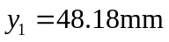，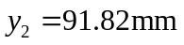，惯性矩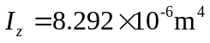，许用拉应力[σ_{t}]=40MPa,许用压应力[σ_{c}]=100MPa。试校核梁的强度。

F
M_{e}
y₁
z
y₂
C
3m
3m
y

最大正负弯矩（6分）
集中力偶左：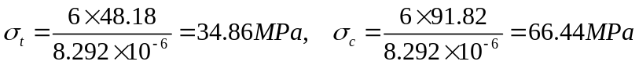 （4分）
集中力偶右：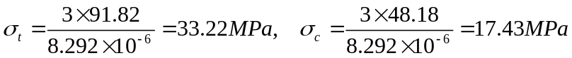（可略）（3分）
（2分）
悬臂梁根部上侧受拉，最大拉应力为17.43MPa,下侧受压，最大压应力为33.22MPa

5. （10分）图示梁的弯曲刚度EI为常数，其中，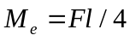。试用叠加法计算截面B的转角。
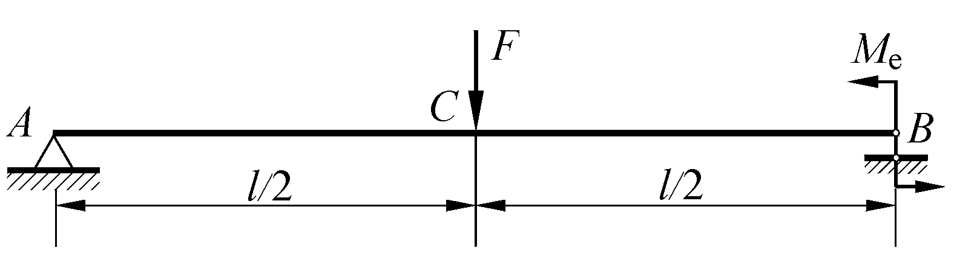
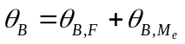（4分）
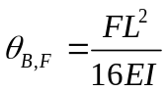 （2分） 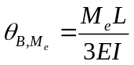 （2分）
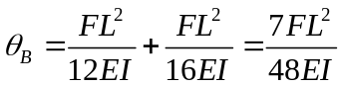 （2分）

